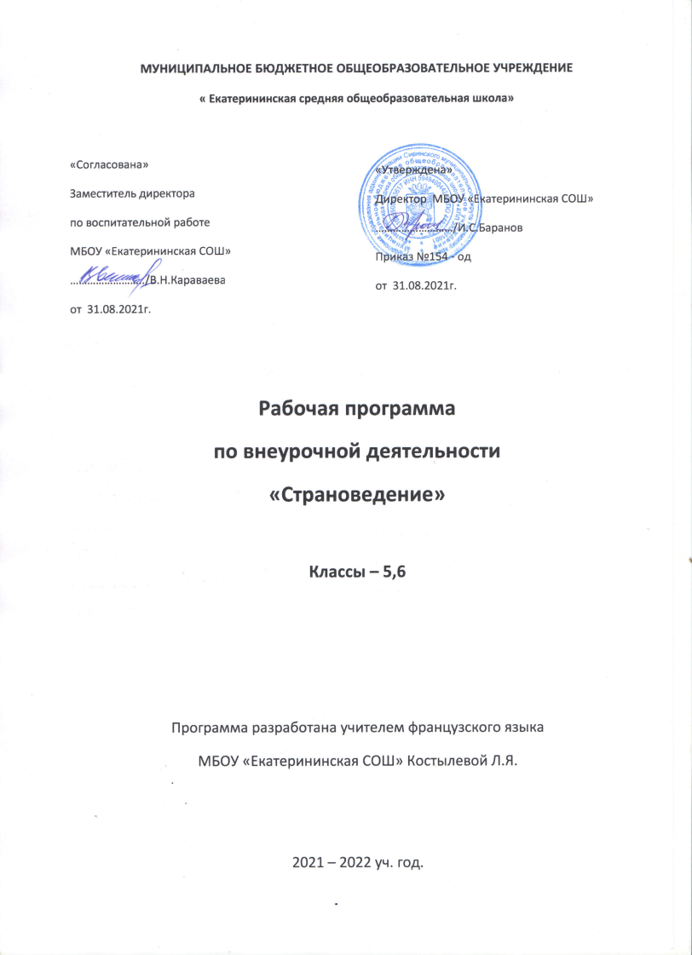

СОДЕРЖАНИЕ
1. Пояснительная записка
- Цель и задачи
- Общая характеристика курса
- Место курса в учебном плане
- Тематическое планирование
- Планируемые результаты освоения курса внеурочной деятельности
- Учебно – методическое и материально - техническое обеспечение программы

- Информационно – справочные материалы по курсу

Пояснительная записка
Рабочая программа курса внеурочной деятельности «Страноведение» разработана в соответствии с требованиями Федерального государственного образовательного стандарта основного общего образования и соответствует возрастным особенностям учащихся 5,6 классов. Курс обучения предполагает 34 часа (1 час в неделю).
Актуальность программы обусловлена тем, что она имеет страноведческий характер и способствует интеллектуальному развитию детей среднего школьного возраста через приобщение их к культуре и традициям Франции и франкоговорящих стран, через активизацию их познавательной деятельности. Программа имеет научно-познавательную (обще интеллектуальную) направленность.
Педагогическая целесообразность данной программы внеурочной деятельности обусловлена важностью создания условий для формирования у школьников коммуникативных и социальных навыков, которые необходимы для успешного интеллектуального развития ребенка.

С этой целью в программе предусмотрено значительное увеличение активных форм работы, направленных на вовлечение учащихся в динамичную деятельность, на обеспечение понимания ими языкового материала и развития интеллекта, приобретение практических навыков самостоятельной деятельности.
Цель курса «Страноведение» - развитие интереса к культуре Франции и франкоязычным странам, создание условий для интеллектуального развития ребенка и формирование его коммуникативных и социальных навыков через игровую и проектную деятельность, формирование общекультурных компетенций, развитие творческих способностей школьников.
Задачи заключаются в том, чтобы обеспечить:
- расширение кругозора детей (познакомить с Францией и ее достопримечательностями, с французскими праздниками, традициями; с другими странами, говорящими на французском языке )
- знакомство школьников с миром зарубежных сверстников, с французским детским фольклором и доступными образцами художественной литературы и кинематографа Франции;
- формирование элементарной коммуникативной компетентности (речевой, языковой, социокультурной, учебно-познавательной);
- развитие личности ребенка, его речевых способностей, внимания, памяти и воображения;
- развитие и воспитание у школьников понимания важности изучения иностранного языка в современном мире и потребности пользоваться им как средством общения, познания, самореализации и социальной адаптации; воспитание качеств гражданина, патриота, развитие национального самосознания, стремления к взаимопониманию между людьми разных сообществ, толерантного отношения в к проявлению другой культуры.

Общая характеристика курса «Страноведение»

Особенностью данной программы является деятельностный подход к развитию учащихся, формированию у них общекультурных компетенций. Актуальность программы сроком реализации на 1 год, и рассчитанной для детей 11-12 лет обусловлена целью современного образования, включающего в себя воспитание у школьников положительного отношения к иностранному языку, знания об истории, реалиях и традициях страны, знакомство с достижениями национальных культур.
Программа направлена на формирование начальных знаний по предмету, развитие речевых навыков детей, расширение их лексического запаса, получение страноведческой информации.
Этапы занятий представляют собой те виды активности, с которыми ребенок сталкивается в своей повседневной жизни (игры, чтение, пение, просмотр видеороликов, мультфильмов, фильмов, рисование). Иными словами ведение занятия становится ориентированным на воссоздание привычной для ребенка атмосферы.
Правильно подобранный материал занятий позволит раскрыть разные грани индивидуальности ребенка, расширит его кругозор, будет способствовать воспитанию вкуса. Использование различных форм занятий способствует интеллектуальному развитию детей, развивает их интерес к Франции, франкоговорящим странам и изучению французского языка. Особо важная роль отводится видеофильмам, презентациям, которые не являются утомительными для детей.
Виды деятельности:
- конкурсы
- соревнования
- видео путешествия, видео экскурсии
- игровая деятельность (в т.ч. подвижные игры);
- чтение, литературно-художественная деятельность;
- изобразительная деятельность;
- постановка драматических сценок;
- прослушивание песен и стихов;
- разучивание стихов;
- разучивание и исполнение песен;
- проектная деятельность;

Эффективность и результативность данной внеурочной деятельности зависит от соблюдения следующих условий:
- добровольность участия и желание проявить себя;
- сочетание индивидуальной, групповой и коллективной деятельности;
- сочетание инициативы детей с направляющей ролью учителя;
- занимательность и новизна содержания, форм и методов работы;
- эстетичность всех проводимых мероприятий;
- четкая организация и тщательная подготовка всех запланированных мероприятий;
- широкое использование методов педагогического стимулирования активности учащихся.

Место курса «Страноведение» в учебном плане

Программа реализуется за счет часов базисного учебного плана, выделенных на внеурочную деятельность (обще интеллектуальное направление). Она рассчитана на детей 11 – 12 лет, срок реализации – 1 год, 1 час в неделю. Итого 34 часа в год.

Тематическое планирование

1. Франкофония
2. Франция
3. Достопримечательности Парижа
4. Школа во Франции
5. Интересные факты о Франции
6. Знакомство с французскими персонажами комиксов и мультфильмов Пифом и Геркулесом
7. Парижский Диснейленд
8. Парк "Франция в миниатюре"
9. Парк аттракционов "Астерикс"
10. Просмотр мультфильма "Астерикс…"
11. Просмотр мультфильма "Астерикс…"
12. Просмотр мультфильма "Астерикс…"
13. Французские праздники
14. Рождество во Франции
15. День святого Валентина
16. Игры французских детей
17. Французские знаменитости
18. Экзюпери "Маленький принц"
19. Экзюпери "Маленький принц"
20. Французская кухня
21. Французские автомобили
22. Французская музыка
23. Французская мода
24.Французский алфавит. Разучивание песни на французском языке
25. Счет от 1 до 20. Разучивание считалки
26. Диалог "Знакомство"
27. Просмотр мультфильма "Masha et Mishka"
28. Франкофония в Европе
29. Франкофония в Африке
30. Франкофония в Америке
31. Франкофония в Азии
32. Франкофония на островах Океании
33. Викторина " Знаешь ли ты Францию?"
34. Игра "Франкоговорящие страны"

Планируемые результаты освоения курса внеурочной деятельности «Страноведение»
В результате реализации данной программы учащиеся должны:

Знать/понимать:
- географическое положение Франции и франкоговорящих стран, их крупные города, традиции и обычаи, основные праздники; достопримечательности столиц, известных детских писателей, поэтов, художников, певцов; традиционную французскую кухню; французскую школу; досуг детей
  - французские имена;
  - наизусть рифмованные произведения детского фольклора (доступные по содержанию и форме);
  - названия предметов, действий и явлений, связанных со сферами и ситуациями общения, характерными для детей данного возраста;

Уметь (владеть способами познавательной деятельности):
- представлять себя, интересоваться делами собеседника, перечислять названия продуктов, классных предметов, считать предметы, представлять свою семью, перечислять названия цветов, игрушек, животных, перечислять названия частей тела, перечислять названия месяцев, дней недели, дат, составлять расписание уроков на французском языке;
- применять основные нормы речевого поведения в процессе диалогического общения;
- уметь общаться на французском языке с помощью известных клише;
- понимать на слух несложные фразы;
Воспитательные результаты внеурочной деятельности:

- приобретение социальных знаний о ситуации межличностного взаимоотношения, освоение способов поведения в различных ситуациях;
– получение учащимися опыта переживания и позитивного отношения к базовым ценностям общества (человек, семья, Родина, природа, мир, знания, труд, культура);
– получение школьниками опыта самостоятельного общественного действия (умение представить зрителям собственные проекты).

Личностные результаты
- толерантность, дружелюбное отношение к представителям других стран;
- познавательная, творческая, общественная активность;
- самостоятельность (в т.ч. в принятии решений);
- умение работать в сотрудничестве с другими, отвечать за свои решения;
- коммуникабельность;
- уважение к себе и другим;
- личная и взаимная ответственность;
- готовность действия в нестандартных ситуациях.
Способами определения результативности программы являются: диагностика, проводимая в конце полугодия и года в виде естественно – педагогического наблюдения; выставки работ или презентации проекта

Учебно – методическое и материально - техническое обеспеченипрограммы
Учебно-иллюстративный материал:
- слайды, презентации по темам;
- видеоматериалы по темам;
- аудиоматериалы по темам;
- иллюстративный и дидактический материал по темам занятий;
- наглядные пособия (игровые таблицы, атрибуты);

Материально-техническое обеспечение:
- игровые средства обучения: набор кубиков, мячи, мягкие игрушки, наборы цветной и белой бумаги и картона, наборы цветных карандашей, фломастеров, красок и пр;
- музыкальный центр;
- проектор;
- компьютер, оснащенный звуковыми колонками, для обработки сценарного и музыкального материала.

Информационно – справочные материалы по курсу

1. Сборник нормативных документов. «Иностранный язык. Федеральный компонент государственного стандарта". - М.: Дрофа. 2009.
2. Интернет-ресурсы. Французские сайты:
htt://www.louvre.fr, htt://www.stephyprod.com/musiques-enfants/musique-gratuite-du-mois.htm и другие.
3. Агеева Е.В. «Французский язык для детей», 2012.
4. Селявкина Н.Н. «Французский язык. 1-2 классы. Конспекты занятий с использованием игровых технологий», 2010.
5. Хисматулина Н.В. «Веселые слова. Игры с французскими словами», 2010. 6. Гаршина Е.Я. Франция. Первое знакомство. М.: Просвещение,1992.
7. Арутюнян Г. Сборник песен на французском языке. М: Просвещение, 1980.
8. Праздник в школе. Книга для учителя французского языка. – М.: Просвещение, 1996.
9.Турчина Б. Французские кроссворды. – М.:Просвещение, 1992.
10.Чернова Г.М. Урок французского языка. Секреты успеха. - М.: Просвещение, 2008
11. Харитонова И.В. Самохотская И.С. «Франция как она есть» - М.: Владос, 2020
12. Сологуб А.А. «200 тем» - М.: ЗАО – Пресс, 2020
13. Загрязкина Т. «Франция сегодня» - Рольф М,1999
14. НазароваТ.Н. Скрябина И.И. «Фестивали, конкурсы, праздники, спектакли» - Волгоград: Учитель,2008

